Министерство науки и высшего образования Российской Федерации Федеральное государственное бюджетное образовательное учреждение высшего образования
«Алтайский государственный технический университет им. И.И. Ползунова» Университетский технологический колледж
Кафедра Информационные системы в экономике

Отчет защищен с оценкой ____________
Преподаватель _________С.В.Умбетов
« » 2026 г.

Отчет по лабораторной работе №1
по дисциплине «Инженерно-техническая поддержка сопровождения интеллектуальных информационных систем» «СОСТАВЛЕНИЕ ТЕХНИЧЕСКОГО ЗАДАНИЯ ДЛЯ ОБСЛУЖИВАНИЯ И РЕЗЕРВНОГО КОПИРОВАНИЯ ИНФОРМАЦИОННОЙ СИСТЕМЫ»

ЛР 09.02.08.03.001

Студент группы 1ИИС-41 Р.Н. Анненко
группа фи.о., фамилия
Преподаватель старший преподаватель, доцент С.В. Умбетов
должность, ученая степень фи.о., фамилия

Барнаул 2026

Лабораторная работа №1
СОСТАВЛЕНИЕ ТЕХНИЧЕСКОГО ЗАДАНИЯ ДЛЯ ОБСЛУЖИВАНИЯ И РЕЗЕРВНОГО КОПИРОВАНИЯ ИНФОРМАЦИОННОЙ СИСТЕМЫ
Цели и задачи работы: получить практические навыки построения информационного плана для обслуживания систем.
- развернуть виртуальную машину с выбранной ОС Linux;
- отключить подсистему графического рабочего стола и перевести систему в терминальный режим;
- создать учётную запись пользователя по заданному шаблону;
- скопировать не менее 10 файлов различных типов в домашнюю директорию;
- установить не менее 2 программ из репозитория через терминал;
- получить информацию по текущей ОС;
- получить информацию о доступном и занятом месте на жёстком диске;
- построить древо файловой системы;
- составить план по развёртыванию аналогичной копии ОС на другом ПК;
- составить план обслуживания и резервного копирования ИСПДн с учётом требований ФСТЭК.
Задание к работе: Выполнить задачи 1–9 в соответствии с условиями. Ответить на контрольные вопросы.

Зачёт принят: 
Анненко Р.Н. Подпись
Ход работы
ЗАДАНИЕ 1. РАЗВЕРНУТЬ ВИРТУАЛЬНУЮ МАШИНУ
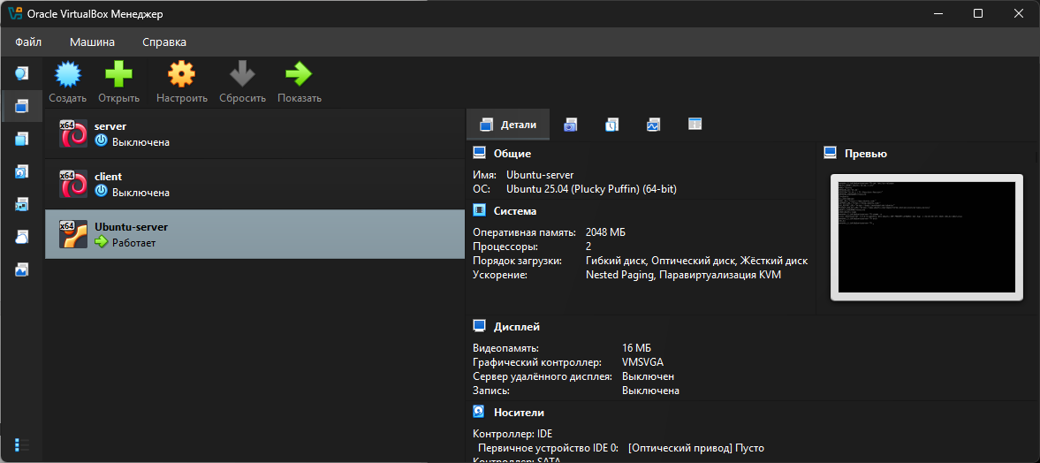
Рисунок 1 – Установленная ВМ
ЗАДАНИЕ 2. ОТКЛЮЧИТЬ ПОДСИСТЕМУ ГРАФИЧЕСКОГО РАБОЧЕГО СТОЛА
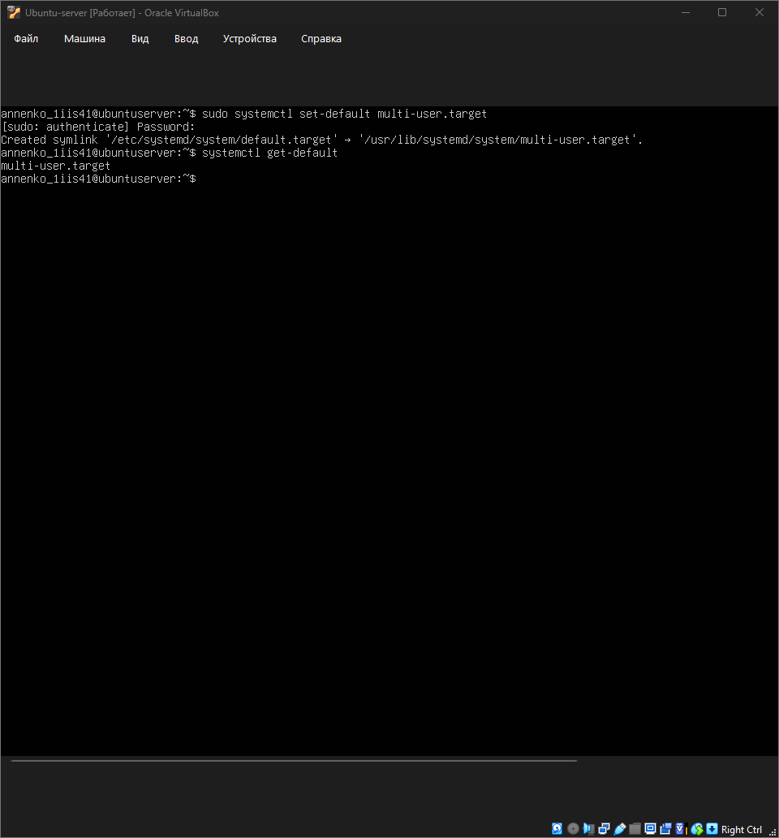
Рисунок 2 – Способ 2 – Постоянное отключение гр. интерфейса
Примечание: В задании №2 я устанавливал версию Ubuntu Server. В этой редакции системы по умолчанию нет привычного рабочего стола и графического интерфейса, поэтому всё изначально запустилось и работало только через текстовый терминал.
ЗАДАНИЕ 3. СОЗДАТЬ УЧЁТНУЮ ЗАПИСЬ ПОЛЬЗОВАТЕЛЯ
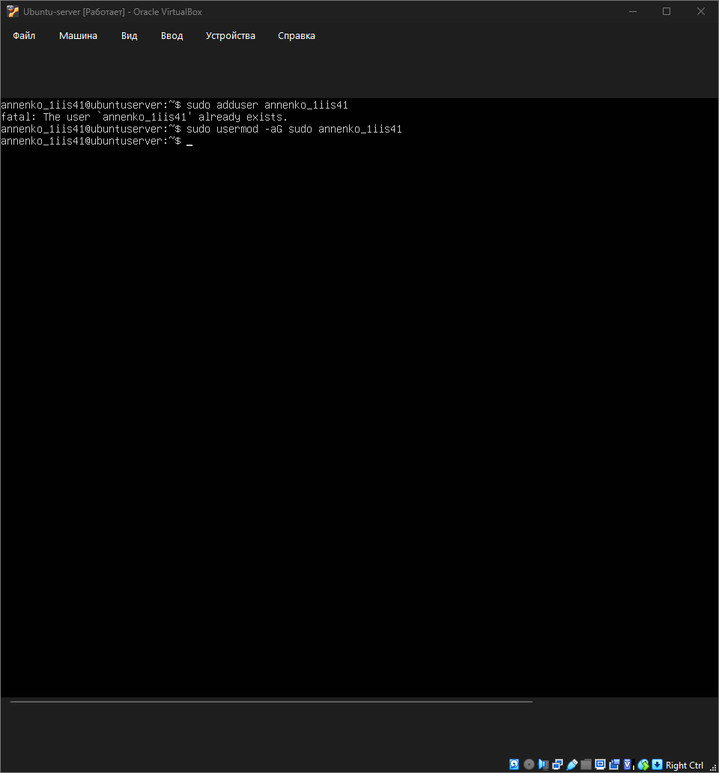
Рисунок 3 – Пользователь annenko_1iis41 создан и добавлен в группу sudo
Примечание: при выполнении задания я попытался создать пользователя annenko_1iis41 через команду adduser, но система выдала ошибку fatal: The user already exists. Это произошло потому, что я уже создал эту учётную запись ранее - на этапе ручной установки операционной системы Ubuntu. После этого я успешно добавил существующего пользователя в группу администраторов с помощью команды sudo usermod -aG sudo annenko_1iis41.
ЗАДАНИЕ 4. СКОПИРОВАТЬ НЕ МЕНЕЕ 10 ФАЙЛОВ В ДОМАШНЮЮ ДИРЕКТОРИЮ
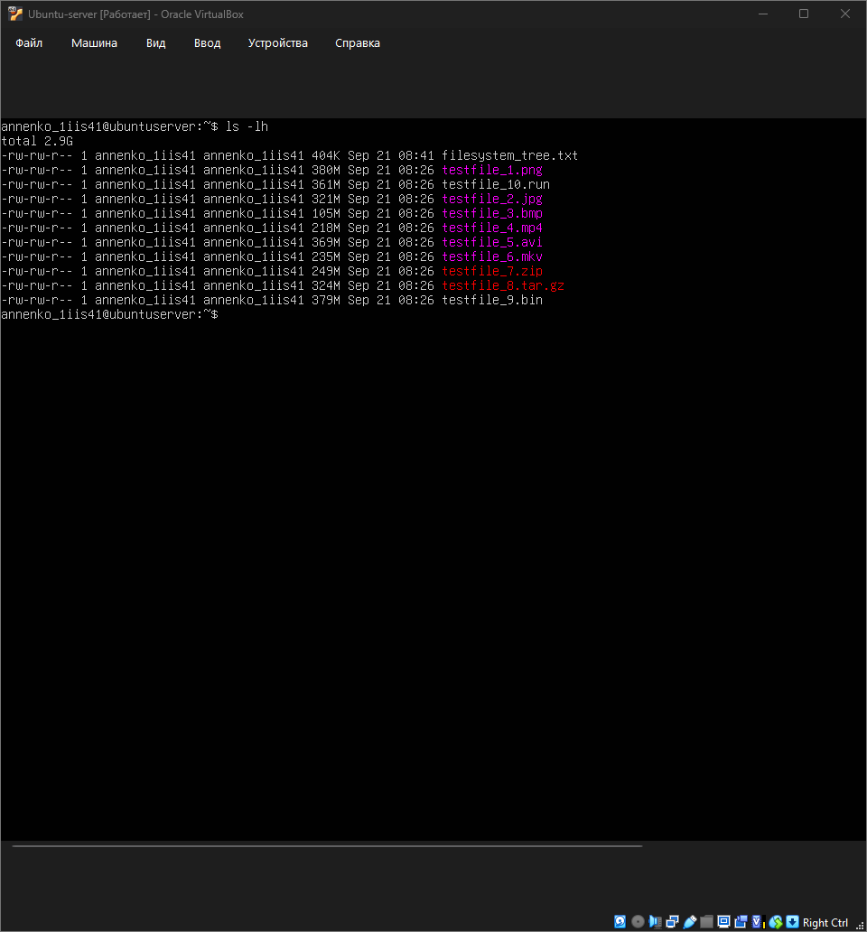
Рисунок 4 - Создания файлов разных типов и проверка из размеров
Описание: для создания файлов я использовал команду dd if=/dev/urandom of=название.тип bs=размер файла count=количество. Создал 10 тестовых файлов больших объемов (от 100 до 400 МБ) с различными расширениями видео, архивов и документов. Командой ls -lh вывел итоговый список файлов для проверки их форматов и размеров.

ЗАДАНИЕ 5. УСТАНОВИТЬ НЕ МЕНЕЕ 2 ПРОГРАММ ИЗ РЕПОЗИТОРИЯ ЧЕРЕЗ ТЕРМИНАЛ
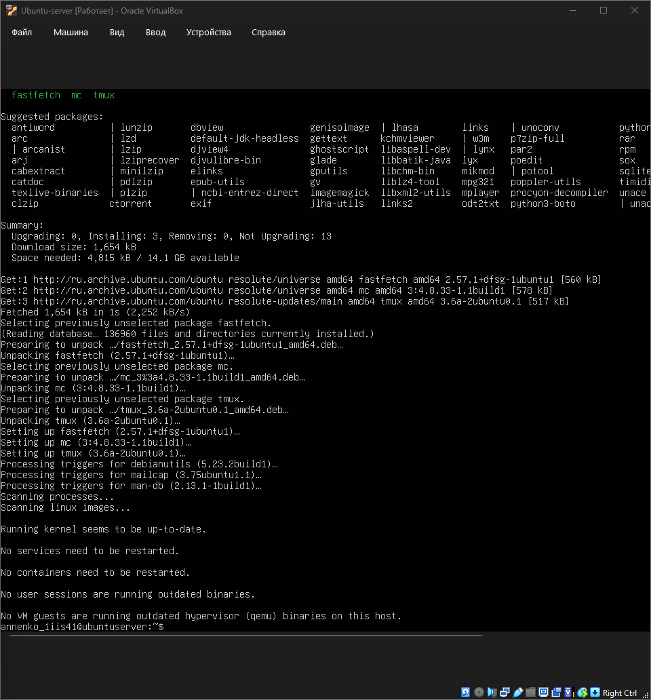
Рисунок 5 – Установка mc & tmux & fastfetch
Примечание: я успешно установил все необходимые утилиты, однако вместо устаревшей программы neofetch мне пришлось использовать её современный аналог - fastfetch. Дело в том, что проект neofetch официально закрыт разработчиками и удален из стандартных репозиториев новой версии Ubuntu, из-за чего система выдавала ошибку при попытке установки. Программа fastfetch полностью заменяет её, работает точно так же и выводит всю нужную информацию о системе для отчета.
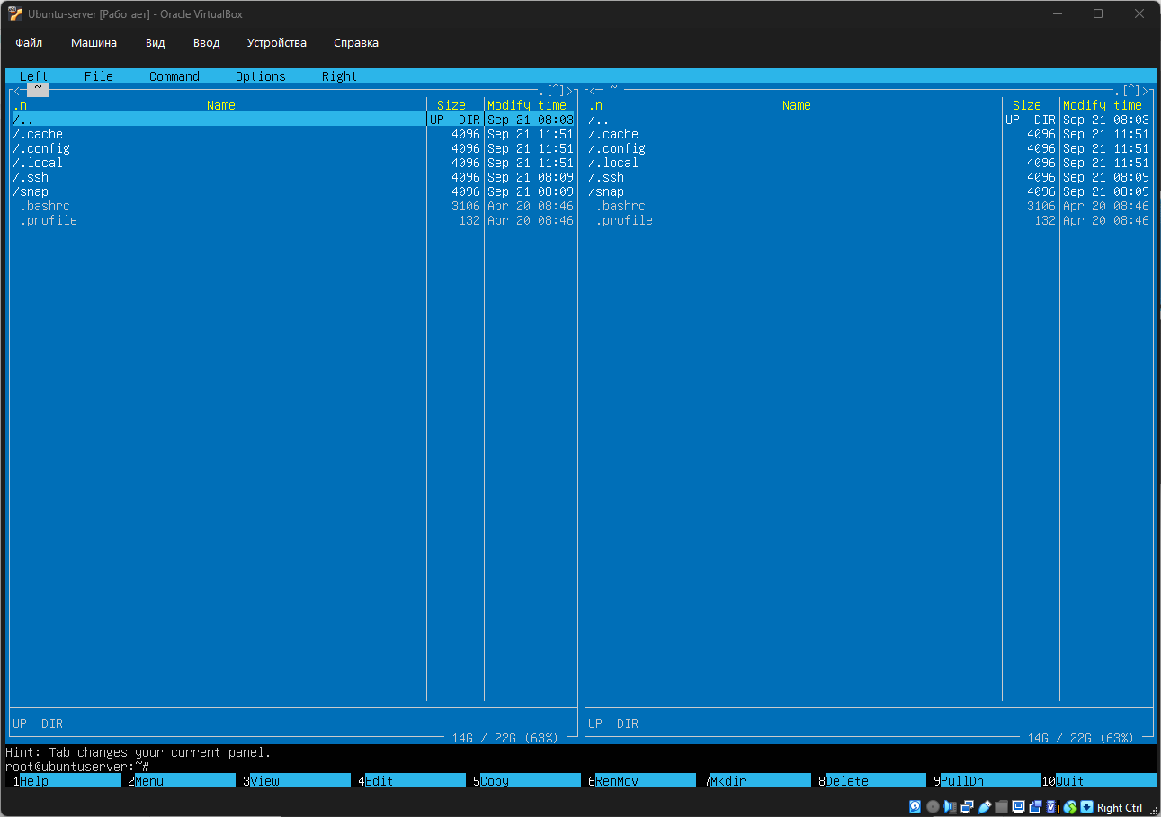
Рисунок 6 – Midnight Commander
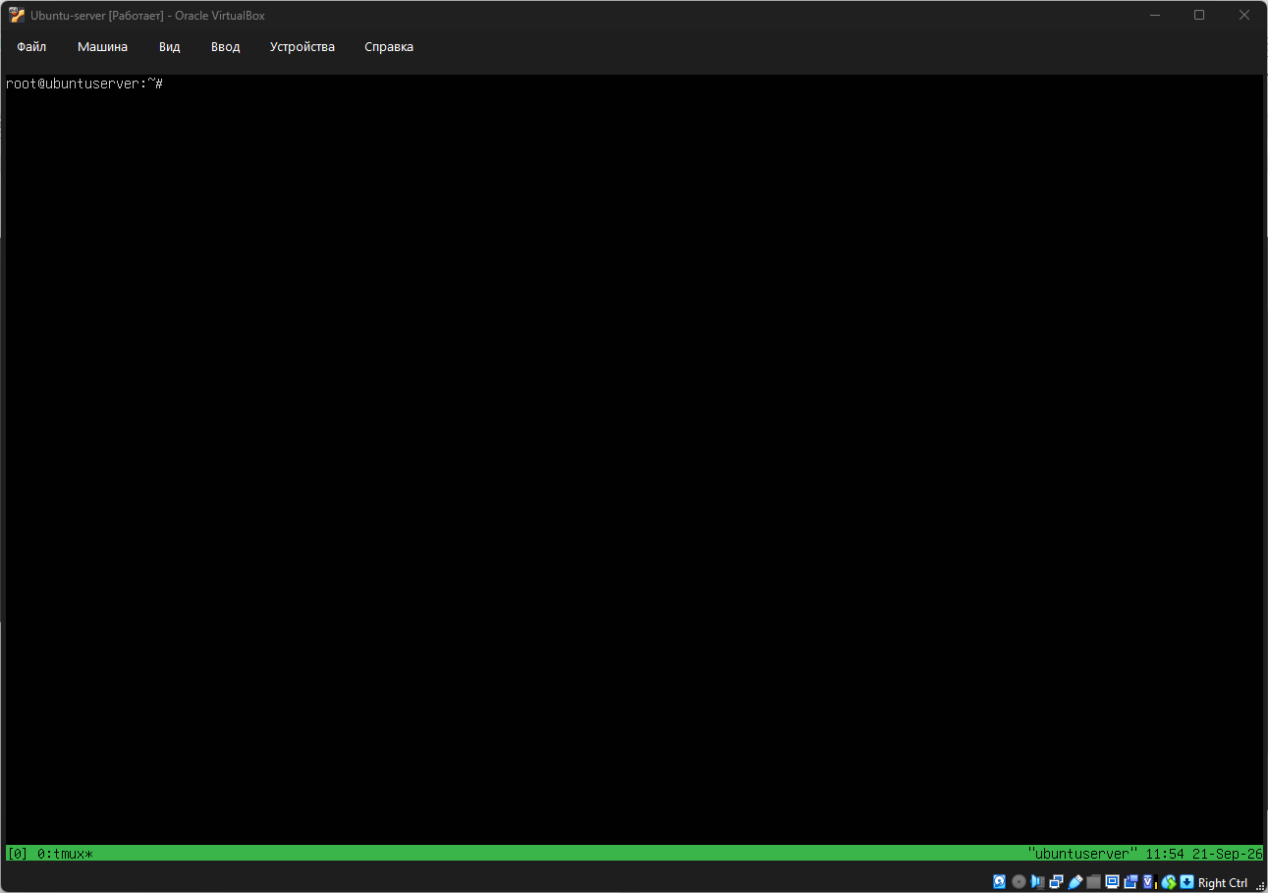
Рисунок 7 - tmux
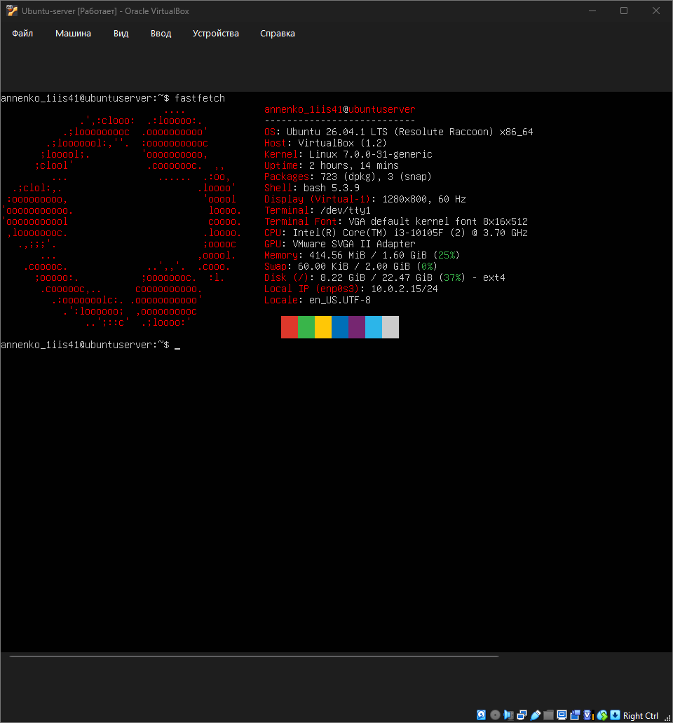
Рисунок 8 – Информация с fastfetch
Описание:
В рамках задания №5 я выполнил обновление базы данных доступных пакетов системы, после чего установил три требуемые утилиты из официального репозитория Ubuntu.
В терминале были последовательно выполнены следующие шаги:
- Командой sudo apt update я обновил списки доступного для скачивания программного обеспечения.
- С помощью команды sudo apt install mc tmux fastfetch -y я установил файловый менеджер Midnight Commander (mc), мультиплексор терминалов tmux и информационную утилиту fastfetch.
ЗАДАНИЕ 6. ПОЛУЧИТЬ ИНФОРМАЦИЮ ПО ТЕКУЩЕЙ ОС (В ТЕРМИНАЛЕ)
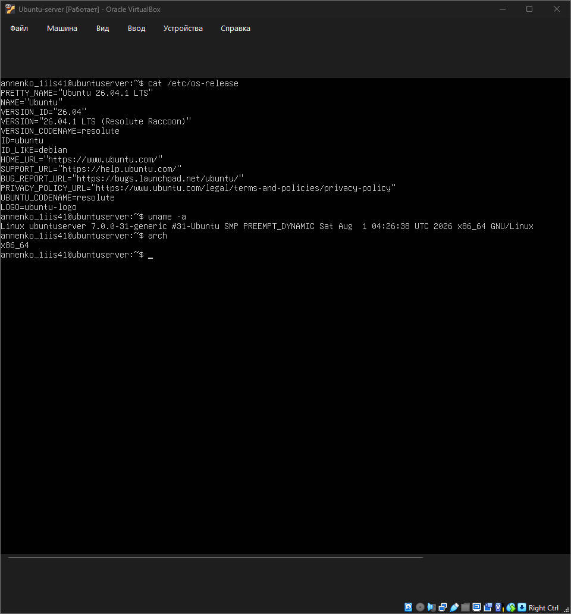
Рисунок 9 – cat /etc/os-release & uname -a & arch
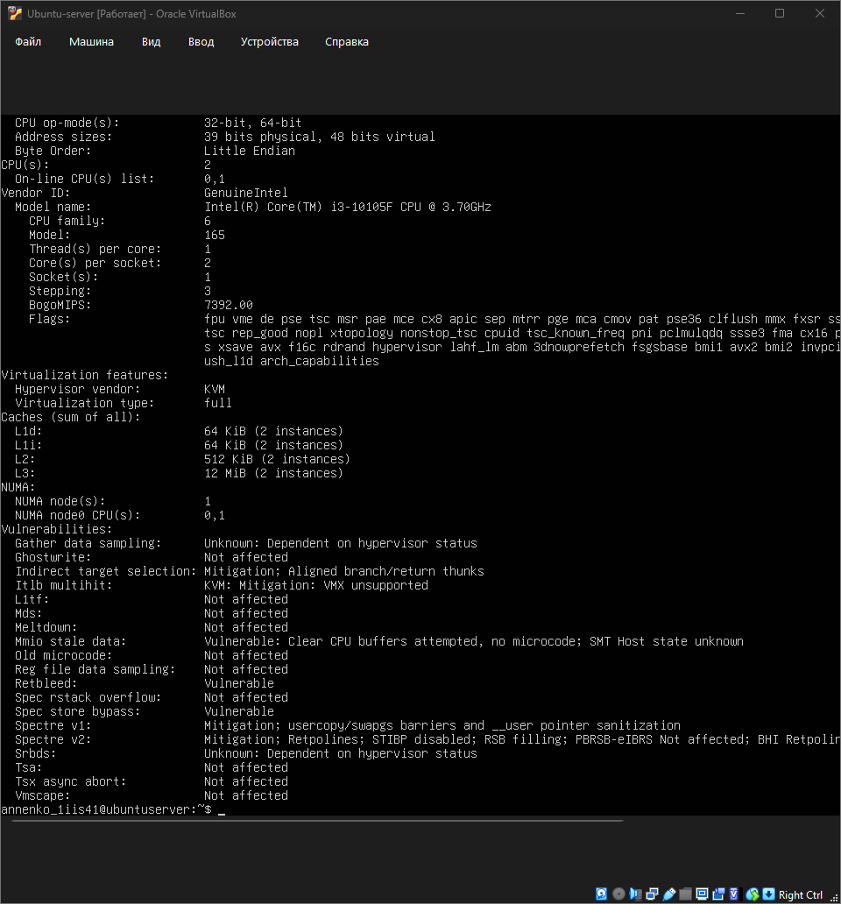
Рисунок 10 – Iscpu
Рисунок 11 – fastfetch
Описание: ввёл команды cat /etc/os-release и uname -a для определения версии Ubuntu и ядра Linux. Командой lscpu вывел технические характеристики процессора виртуальной машины.

ЗАДАНИЕ 7. ПОЛУЧИТЬ ИНФОРМАЦИЮ О ДОСТУПНОМ И ЗАНЯТОМ МЕСТЕ НА ЖЁСТКОМ ДИСКЕ
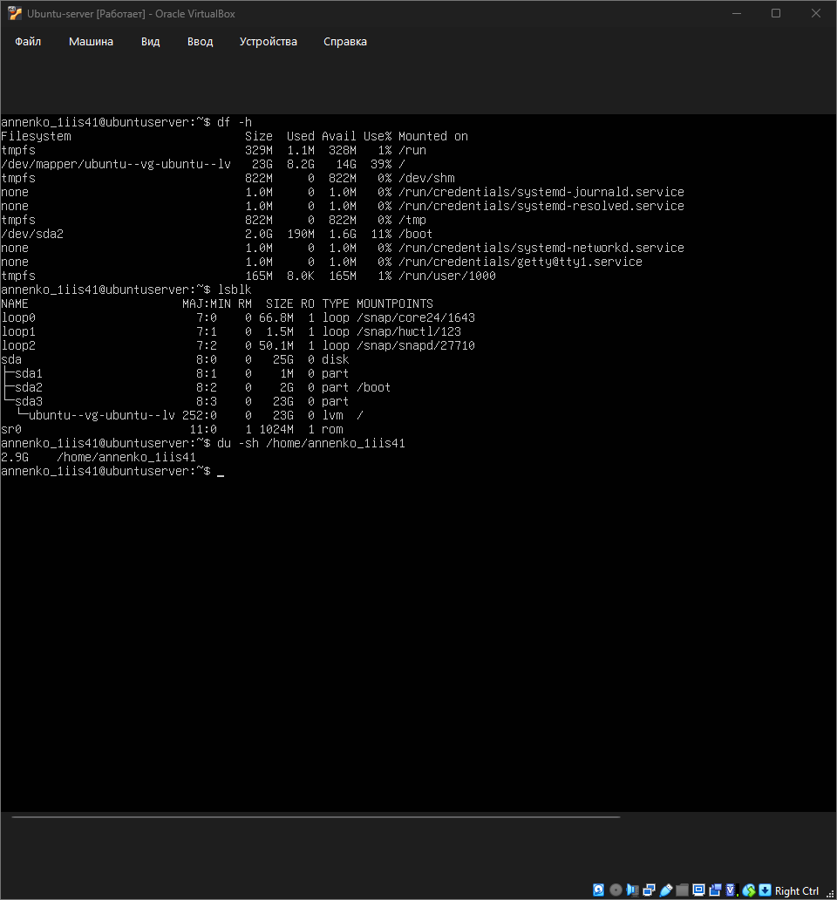
Рисунок 12 – Информация о дисковой подсистеме и разделах
Описание: c помощью команд df -h и lsblk вывел общую информацию о файловых системах и структуре разделов диска. Командой du -sh ~ проверил точный объём домашней директории пользователя.

ЗАДАНИЕ 8. ПОСТРОИТЬ ДРЕВО ФАЙЛОВОЙ СИСТЕМЫ
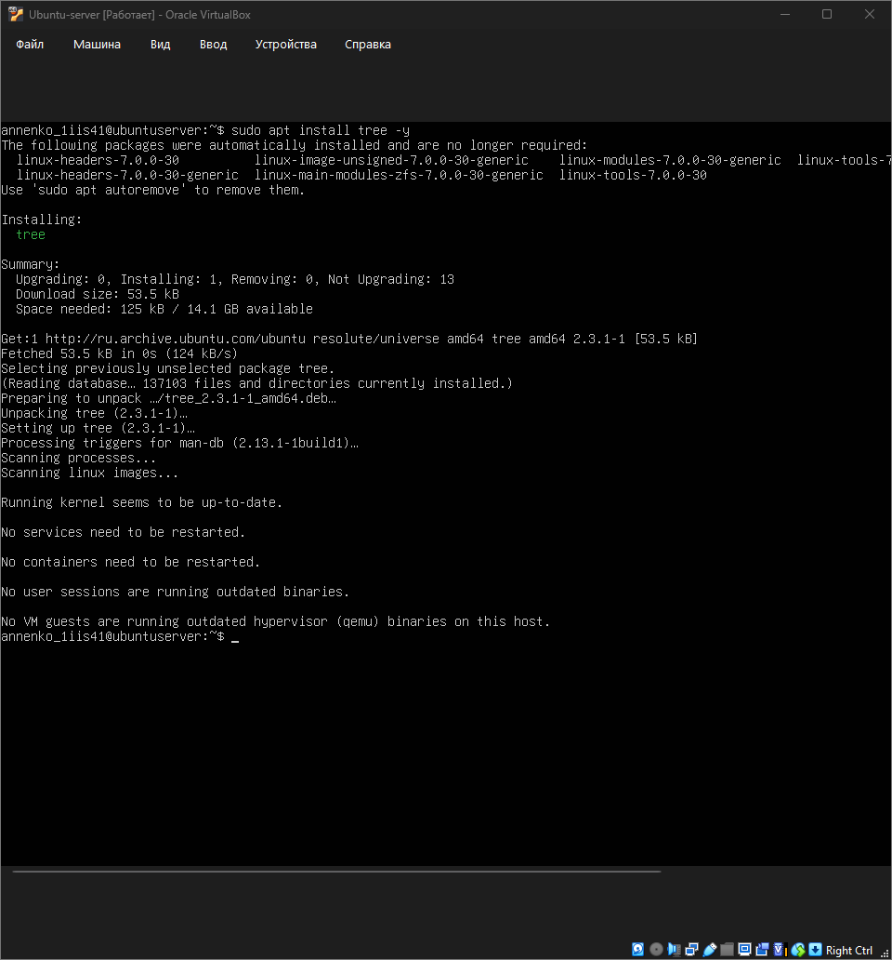
Рисунок 13 – Установка утилита tree
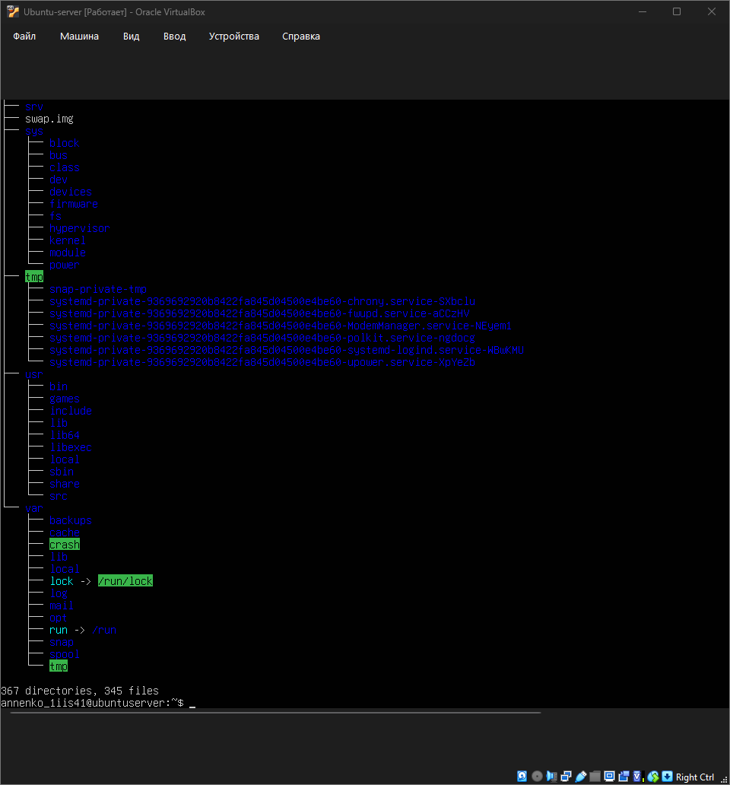
Рисунок 14 – Дерево файловой системы
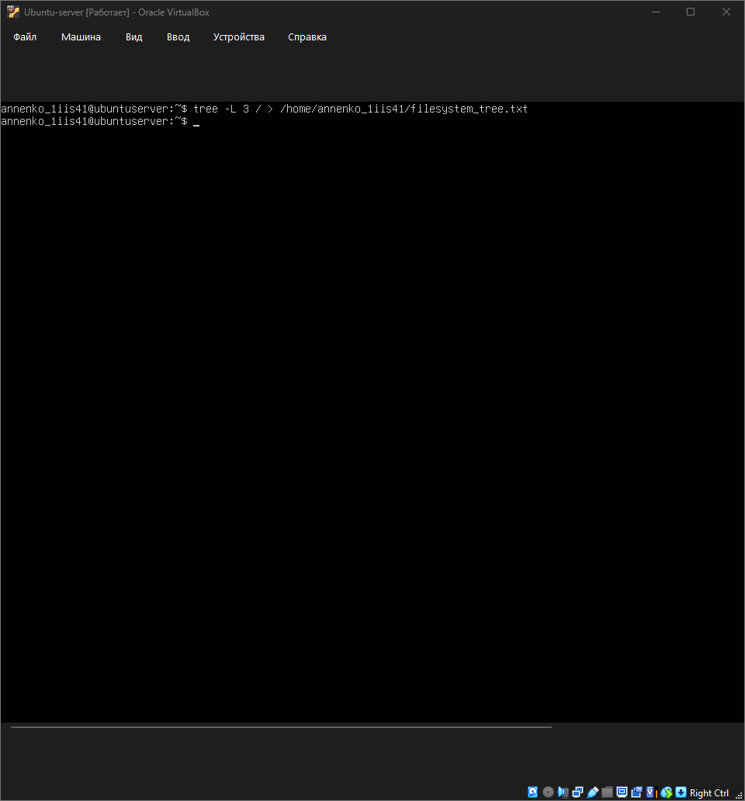
Рисунок 15 – Дерево сохранено
Описание: установил утилиту tree командой sudo apt install tree -y. Построил дерево каталогов ОС командой tree -L 2 / и перенаправил подробный вывод структуры в текстовый файл filesystem_tree.txt.

ЗАДАНИЕ 9. СОСТАВИТЬ ПЛАН ПО РАЗВОРАЧИВАНИЮ АНАЛОГИЧНОЙ КОПИИ ОС НА ДРУГОМ ПК
9.1. Цели и задачи
Цель: обеспечить возможность работы пользователя на двух ПК с идентичным набором ПО и данных.
Задачи:
- определить требования к целевому ПК;
- составить список необходимого ПО;
- описать процесс установки ОС;
- описать процесс настройки ПО;
- описать процесс переноса данных;
- описать процесс резервного копирования.

9.2. Требования к целевому ПК
- Процессор: Intel Core i3 (в ВМ выделено 2 ядра). Минимум: 2 ядра, 1.5 ГГц. Рекомендуется: 4 ядра, 2.5 ГГц.
- ОЗУ: 1968 МБ (выделено ВМ). Минимум: 2 ГБ. Рекомендуется: 8 ГБ.
- Диск: 25 ГБ (раздел /dev/sda3 — 22.996G). Минимум: 20 ГБ. Рекомендуется: 100 ГБ SSD.
- Сеть: Ethernet/Wi-Fi. Рекомендуется: Ethernet 1 Гбит/с.
- ОС: Ubuntu 26.04.1 LTS, ядро 7.0.0-31-generic. Альтернатива: Ubuntu Server 22.04.1 LTS.
- Архитектура: x86_64.

Файловая система целевого ПК (по данным df -h и lsblk):
- /dev/sda1 - 1M - part
- /dev/sda2 – 2G - /boot/efi
- /dev/sda3 - 23G - /

9.3. Список программного обеспечения
- Midnight Commander (mc) - файловый менеджер. Установка: sudo apt install mc -y.
- tmux - терминальный мультиплексор. Установка: sudo apt install tmux -y.
- tree - построение дерева каталогов. Установка: sudo apt install tree -y.
- fastfetch - вывод информации о системе (используется как современный поддерживаемый аналог вместо устаревшего пакета neofetch). Установка: sudo apt install fastfetch -y.

9.4. План установки ОС
- Скачать ISO-образ Ubuntu 26.04.1 LTS с официального сайта.
- Создать загрузочную флешку (Rufus, dd, Etcher).
- Загрузиться с флешки, выбрать установку.
- Разметить диск (автоматически или вручную):
  - /dev/sda1 - 1M - part
  - /dev/sda2 – 2G - /boot/efi
  - /dev/sda3 - 23G - /
- Создать учётную запись пользователя annenko_1iis41.
- Отключить графическую подсистему:

sudo systemctl set-default multi-user.target
sudo reboot

- Обновить систему:

sudo apt update && sudo apt upgrade -y

9.5. План установки ПО (bash-скрипт)
Создать файл script_install.sh со следующим содержимым:
set -e

echo "Обновление системы..."
sudo apt update && sudo apt upgrade -y

echo "Установка Midnight Commander..."
sudo apt install mc -y

echo "Установка tmux..."
sudo apt install tmux -y

echo "Установка tree..."
sudo apt install tree -y

echo "Установка fastfetch..."
sudo apt install fastfetch -y

echo "Установка завершена."
Сделать скрипт исполняемым и запустить:

chmod +x script_install.sh
./script_install.sh

9.6. План переноса данных
На основе архива домашней директории /home/annenko_1iis41:
- Создать архив домашней директории на исходном ПК:

tar -czvf /home/home_backup.tar.gz /home/annenko_1iis41

- Передать архив на целевой ПК (через ssh, sshd, флешку):

scp /home/home_backup.tar.gz user@target_ip:/tmp

- Распаковать на целевом ПК:

sudo tar -xzvf /tmp/home_backup.tar.gz -C /

- Проверить права доступа:

sudo chown -R annenko_1iis41:annenko_1iis41 /home/annenko_1iis41

9.7. План резервного копирования
- Периодичность: ежедневно в 02:00.
- Инструмент: утилита tar, планировщик cron.
- Пример задачи cron:
Добавить строку через crontab -e:

0 2 * * * tar -czvf /backup/home_backup_\$(date +\%F).tar.gz /home/annenko_1iis41

- Хранение архивов: внешний носитель или облако.

9.8. Проверка работоспособности
- Перегрузить целевой ПК.
- Войти под учётной записью annenko_1iis41.
- Проверить наличие всех файлов в домашней директории (не менее 10 файлов, созданных в ходе лабораторной работы).
- Запустить mc, tmux, tree, fastfetch — убедиться в работоспособности.
- Проверить выполнение резервного копирования по логам.

ПЛАН ОБСЛУЖИВАНИЯ И РЕЗЕРВНОГО КОПИРОВАНИЯ ИСПДн С УЧЁТОМ ТРЕБОВАНИЙ ФСТЭК

1. СВЕДЕНИЯ О ДОКУМЕНТЕ
- Название документа: План обслуживания и резервного копирования ИСПДн.
- Объект: учетная запись annenko_1iis41 (Анненко Р.Н., группа 1ИИС-41).
- Основание: Приказ ФСТЭК №21 от 18.02.2013, ПП №1119 от 01.11.2012.
- Версия: 1.0
- Дата составления: 2026-09-21

2. УРОВЕНЬ ЗАЩИЩЁННОСТИ
- Результат определения: УЗ-4 (четвертый уровень).
- Обоснование: согласно ПП №1119, УЗ-4 применяется для систем, обрабатывающих ПДн категории «иные» при числе субъектов менее 100 000. Выход системы относится к УЗ-4, позволяя реализовать базовый набор мер.

3. РЕАЛИЗУЕМЫЕ МЕРЫ ЗАЩИТЫ
- ИАФ.1. Идентификация и аутентификация: Реализована путем создания уникальной учетной записи для пользователя annenko_1iis41. Аутентификация по паролю при входе в систему.
- УПД.1. Управление доступом: Реализация локальных прав на файлы (chmod, chown), ограничение прав. Пользователь annenko_1iis41 добавлен в группу sudo локальной командой sudo usermod -aG sudo annenko_1iis41.
- РСБ.1. Регистрация событий безопасности: Реализация аудита системных журналов (systemd-journald), фиксация ошибок и действий. Все операции sudo записываются в /var/log/auth.log.
- ОЦЛ.1. Обеспечение целостности: Реализация контрольных сумм ключевых файлов через sha256sum.
- АНЗ.1. Антивирусная защита (опционально): Реализация установки ClamAV с регулярным обновлением баз.

4. ПЛАН ОБСЛУЖИВАНИЯ
- Ежедневно: проверка журналов и логов. Команда: journalctl --since "1 day ago". Ответственный: Анненко Р.Н. Еженедельно: контроль свободного места. Команда: df -h (по снимку экрана 10 df — раздел /dev/sda3 23G, использовано 8.3G, доступно 14G). Ответственный: Анненко Р.Н.
- Ежемесячно: обновление пакетов. Команда: sudo apt update && sudo apt upgrade. Ответственный: Анненко Р.Н. Ежемесячно: проверка списка пользователей. Команда: cat /etc/passwd. Ответственный: Анненко Р.Н.
- Журналирование:
  - Все входы фиксируются в /var/log/auth.log (Ubuntu).
  - Операции sudo записываются в /var/log/auth.log.
  - Срок хранения журналов: не менее 90 дней (настраивается через logrotate).

5. ПЛАН РЕЗЕРВНОГО КОПИРОВАНИЯ
- Объект копирования: домашняя папка пользователя /home/annenko_1iis41/ (объём 2.0G по данным задания 7), конфигурации /etc.
- Тип копирования: полное (full) (.tar.gz).
- Частота: ежедневно в 02:00 (по cron).
- Срок хранения: 7 ежедневных + 4 еженедельных копии.
- Место хранения бэкапов: внешний носитель (специальный).
- Скрипт резервного копирования (/usr/local/bin/backup_home.sh):

BACKUP_DIR="/backup"
DATE=$(date +%F)
tar -czvf "${BACKUP_DIR}/home_${DATE}.tar.gz" /home/annenko_1iis41
find "${BACKUP_DIR}" -name "home_*.tar.gz" -mtime +7 -delete

6. ПОРЯДОК ВОССТАНОВЛЕНИЯ
- Остановить затронутые сервисы (при необходимости).
- Распаковать последнюю корректную копию:

sudo tar -xzvf /backup/home_YYYY-MM-DD.tar.gz -C /

- Исправить владельца:
sudo chown -R annenko_1iis41:annenko_1iis41 /home/annenko_1iis41

- Проверить целостность данных.
- Запустить сервисы обратно.
Целевые показатели восстановления:
- RTO (время восстановления): не более 2 часов.
- RPO (точка восстановления): не более 24 часов.

7. ТЕХНИЧЕСКИЕ СРЕДСТВА РЕАЛИЗАЦИИ
- Идентификация: локальные учётные записи ОС (annenko_1iis41).
- Управление доступом: права Linux + политика sudo.
- Регистрация событий: systemd-journald / rsyslog.
- Обеспечение целостности: контрольные суммы sha256sum.
- Резервное копирование: tar + cron.
- Антивирус (опционально): ClamAV.

8. ПЕРЕЧЕНЬ СОПУТСТВУЮЩИХ ДОКУМЕНТОВ
- Акт определения уровня защищённости (УЗ-4).
- Модель угроз безопасности ПДн (упрощённая — для учебной системы).
- Техническое задание на систему защиты информации.

Контрольные вопросы
1. Что такое техническое задание (ТЗ) на обслуживание ИС и что в нём должно быть?
- Что это: Официальный документ, который определяет требования, сроки и качество работ по поддержке информационной системы.
- Основные разделы:
  - Общие сведения (описание системы).
  - Цели и задачи обслуживания.
  - Требования к качеству и порядку работ.
  - Состав работ (что именно делать).
  - Регламент бэкапов (резервного копирования).
  - Порядок приемки результатов.
2. Какие есть типы бэкапов и в чём разница?
- Полный (Full): Копирует вообще всё. Занимает много места, делается долго, но с него быстрее всего восстановиться.
- Дифференциальный (Differential): Копирует только то, что изменилось с момента последнего полного бэкапа.
- Инкрементальный (Incremental): Копирует только то, что изменилось с момента любого последнего бэкапа. Самый быстрый и экономит место.
3. Как перевести Linux в терминальный режим?
- Насовсем (после перезагрузки): Команда sudo systemctl set-default multi-user.target.
- Временно переключиться (горячие клавиши): Нажать Ctrl + Alt + F1 (или от F2 до F6). Чтобы вернуться в графику, обычно нажимают Ctrl + Alt + F7.
4. Как создать пользователя в Linux и дать ему права sudo?
- Создать: sudo adduser имя_пользователя (система сама попросит задать пароль).
- Дать sudo (права админа): sudo usermod -aG sudo имя_пользователя.

5. Как узнать версию ОС и версию ядра в Linux?
- Версия ОС: cat /etc/os-release
- Версия ядра: uname -a
6. Как узнать свободное место на диске?
- df -h — показывает свободное и занятое место на дисках в понятном виде (в Гб/Мб).
- lsblk — выводит структуру разделов диска в виде дерева.
- du — показывает, сколько весит конкретная папка.
7. Что такое древо файловой системы и как его построить?
- Что это: Иерархическая структура, где все папки и файлы растут из одной главной точки — корня, который обозначается слэшем (/).
- Как построить: С помощью утилиты tree. Например, tree -L 2 / покажет дерево от корня глубиной в 2 уровня.
8. Какие полезные программы часто ставят из репозитория и зачем?
- mc (Midnight Commander): Текстовый двухпанельный файловый менеджер (как Total Commander).
- tmux: Мультиплексор. Позволяет делить экран терминала на части и не терять сессию при обрыве связи.
- tree: Утилита для показа папок в виде графического дерева.
- fastfetch / neofetch: Программы для красивого вывода инфо о системе и железе вместе с логотипом ОС.
9. Зачем нужна программа neofetch?
- Зачем: Для быстрой визуализации характеристик ПК прямо в консоли.
- Что показывает: Процессор, оперативку, версию ядра, аптайм и цветной логотип вашей ОС. (Сейчас её часто меняют на более быстрый аналог fastfetch).
10. Этапы плана развёртывания аналогичной ОС на другом ПК
- Анализ: Определение требований на основе эталонной (настроенной) системы.
- Образ: Подготовка установочного ISO-образа.
- Разметка: Разметка диска на новом ПК.
- Учётка: Создание пользователя.
- Автоматизация: Установка ПО через заготовленный bash-скрипт.
- Данные: Распаковка бэкапа домашних директорий со старого ПК.
11. Как настроить автобэкап через cron? (Пример)
- Как настроить: В терминале пишем crontab -e и добавляем строчку с расписанием.
- Пример: 0 2 * * * /path/to/script.sh — запускать скрипт бэкапа каждый день ровно в 02:00 ночи.
12. Что такое ФСТЭК России и чем занимается?
- Что это: Федеральная служба по техническому и экспортному контролю.
- Направления:
  - Защита государственной тайны.
  - Безопасность критической информационной инфраструктуры (КИИ).
  - Контроль за технической защитой конфиденциальной информации и персональных данных.
13. Какие уровни защищенности персональных данных (ПДн) бывают?
- Всего есть 4 уровня: от УЗ-1 (самый строгий/высокий) до УЗ-4 (базовый).
- От чего зависит уровень: От типа данных (биометрия, специальные данные), количества человек в базе (больше или меньше 100 000) и типа актуальных угроз.
14. Какие базовые меры защиты нужны для самого простого уровня (УЗ-4)?
- Идентификация и аутентификация: У каждого свой логин и пароль.
- Управление доступом: Разграничение прав (кто к каким файлам имеет доступ).
- Регистрация событий: Ведение системных логов (кто и когда заходил).
- Целостность: Контроль за тем, чтобы данные не изменили без ведома.
- Резервирование: Регулярное создание бэкапов.

ВЫВОД
В ходе лабораторной работы я развернул виртуальную машину с операционной системой Ubuntu Server, отключил графический рабочий стол и перевёл систему в терминальный режим. Создал учётную запись пользователя, настроил домашнюю директорию и права администратора. Скопировал в домашнюю директорию 10 файлов различных типов. Установил через терминал из репозитория программы Midnight Commander, tmux, tree и fastfetch. Получил информацию о текущей ОС, версии ядра и занятом и свободном месте на диске. Построил дерево файловой системы с помощью команды tree. Из полученной информации составил план развёртывания аналогичной ОС на другом компьютере, включая установку программ, перенос пользовательских файлов и автоматизацию с помощью bash и cron. В результате я получил практические навыки работы в терминальном режиме Linux, управления пользователями, файлами, программами и дисковым пространством, а также научился документировать процесс развёртывания и резервного копирования системы.

